Xi’an Jiaotong University

课 程 实 验 报 告

实验名称： 数据库事务与备份、恢复

姓名: 王顺平
学号: 2223211946
专业班级: 计试2201
指导教师: 任雪斌
报告日期: 2025.5.31



一、实验目的
1) 熟悉事务的编程接口与操作，掌握并发控制与事务隔离机制；
2) 理解数据备份与恢复的核心策略与实现流程，强化数据安全与容灾意识；
3) 通过体验“数据管理” 和 “数据安全” 模块的核心实践环节，旨在让学
生掌握保障数据正确性、一致性和可用性的关键技术。

二、实验内容
根据实验内容，通过部署的 openGauss 数据库系统完成题目练习。
（1）在 employees 表中，为员工 emp_no 为 10003 的员工新增一条工作经历记录到 dept_emp
表，同时在 titles 表中为其添加一个新的职位记录。请编写一个事务，确保这两个操作要么
都成功提交，要么都不生效，并通过 SELECT 给出事务提交前后查询相关数据的 SQL 语句
及预期结果。
（2）需要完成一个事务，要对 salaries 表中 emp_no 为 10001 的员工薪资进行调整，先将
薪资提高 20%，然后模拟一个错误操作（如将 to_date 设置为一个不合理的过去时间），使
用事务回滚确保数据库数据不受错误操作影响。请编写完整的事务代码，并给出事务回滚前
后查询该员工薪资数据的 SQL 语句及预期结果。
（3）在 departments 表中，要对部门信息进行一系列操作。首先插入一个新部门记录，设置
保存点；接着尝试修改一个不存在的部门编号（模拟错误操作）；然后回滚到保存点，再插
入另一个新部门记录，最后提交事务。请编写完整的事务代码，并给出各个关键步骤（设置
保存点、回滚到保存点、提交事务）前后查询 departments 表数据的 SQL 语句及预期结果。
（4）基于 employ 数据库，设置两个用户连接，同时并发对同一个数据库（employ 数据库）
进行操作，设置实验进行下列验证：
a）READ COMMITTED（默认级别）下不会发生脏读。
b) READ COMMITTED 下会发生不可重复读。
c) 设置隔离级别 REPEATABLE READ，解决不可重复读问题。
在 openGauss 中，使用物理备份工具和逻辑备份工具：
1）逻辑备份 employ 数据库，以目录形式输出到 /home/opengauss/logic/team。
2）逻辑备份 employees 员工表，以自定义形式输出到 /home/opengauss/logic/employees.dump。
3）对 openGauss 的所有数据库数据进行一次性逻辑备份，并且以文本形式输出到
/home/opengauss/logic/database.bak。
4）将 1）导出的 employ 数据库目录恢复成原本的数据库。【先将数据库删除】
5）将 1）导出的 emoloyees 员工表导入 employ 数据库中。【先将表删除】
6）将 employ 数据库进行全量物理备份，输出到目录 /home/opengauss/physic/gs_bak。
【注意先初始化备份目录、添加备份实例】
7）将 employ 数据库进行增量物理备份，输出到目录 /home/opengauss/physic/gs_bak。
8）对 employ 数据库进行增量恢复。【先将整个数据库目录删除】

实验主要步骤
## （1）
在 employees 表中，为员工 emp_no 为 10003 的员工新增一条工作经历记录到 dept_emp 表，同时在 titles 表中为其添加一个新的职位记录。请编写一个事务，确保这两个操作要么 都成功提交，要么都不生效，并通过 SELECT 给出事务提交前后查询相关数据的 SQL 语句及预期结果。
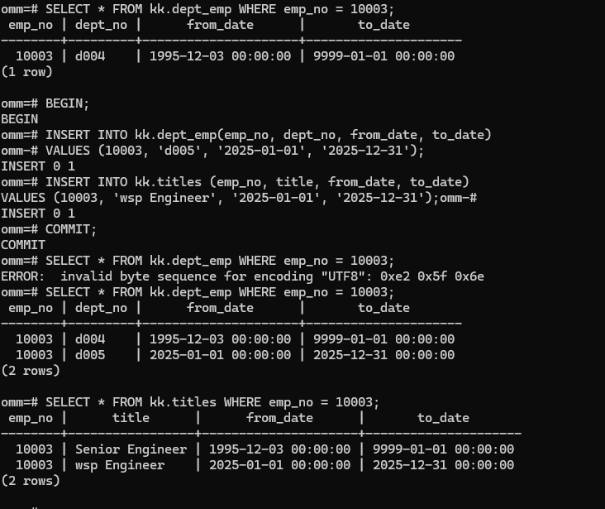

## （2）
需要完成一个事务，要对 salaries 表中 emp_no 为 10001 的员工薪资进行调整，先将 薪资提高 20%，然后模拟一个错误操作（如将 to_date 设置为一个不合理的过去时间），使 用事务回滚确保数据库数据不受错误操作影响。请编写完整的事务代码，并给出事务回滚前 后查询该员工薪资数据的 SQL 语句及预期结果。

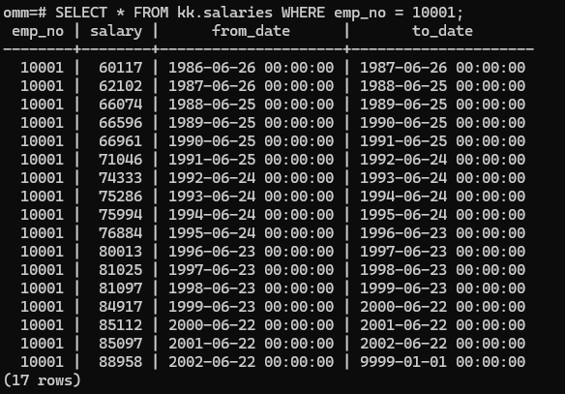
期望回滚前如上图，与期望一致。
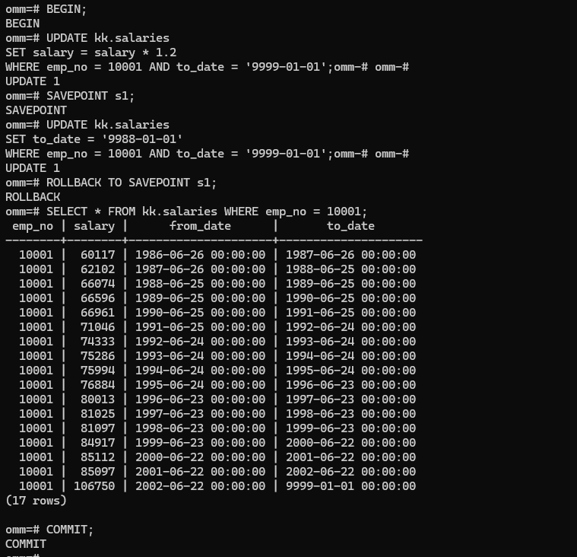
期望回滚后如上图，与期望一致。

## （3）
在 departments 表中，要对部门信息进行一系列操作。首先插入一个新部门记录，设置 保存点；接着尝试修改一个不存在的部门编号（模拟错误操作）；然后回滚到保存点，再插 入另一个新部门记录，最后提交事务。请编写完整的事务代码，并给出各个关键步骤（设置 保存点、回滚到保存点、提交事务）前后查询 departments 表数据的 SQL 语句及预期结果。
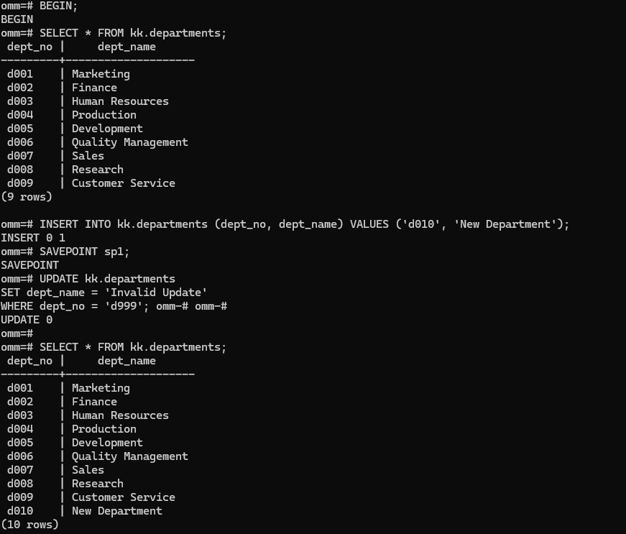
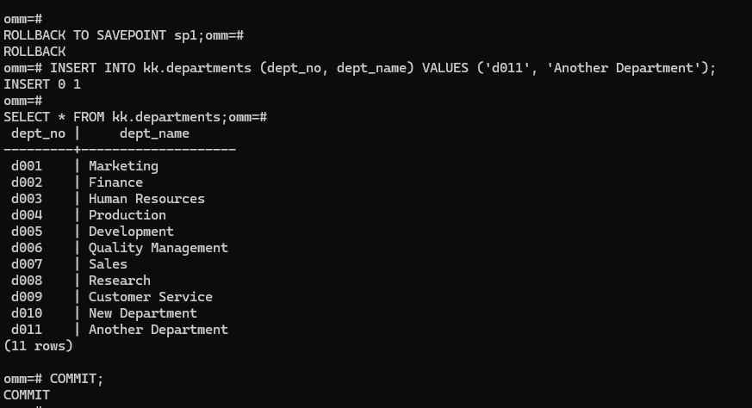
预期结果如图，与预期一致。
## （4）
基于 employ 数据库，设置两个用户连接，同时并发对同一个数据库（employ 数据库） 进行操作，设置实验进行下列验证：
- READ COMMITTED（默认级别）下不会发生脏读。
语句顺序为：
事务A：
```sql
BEGIN;
SELECT dept_name FROM kk.departments WHERE dept_no = 'd001';
```
事务B：
```sql
BEGIN;
UPDATE kk.departments SET dept_name = 'sbs' WHERE dept_no = 'd001';
```
事务A：
```sql
SELECT dept_name FROM kk.departments WHERE dept_no = 'd001';
COMMIT;
```

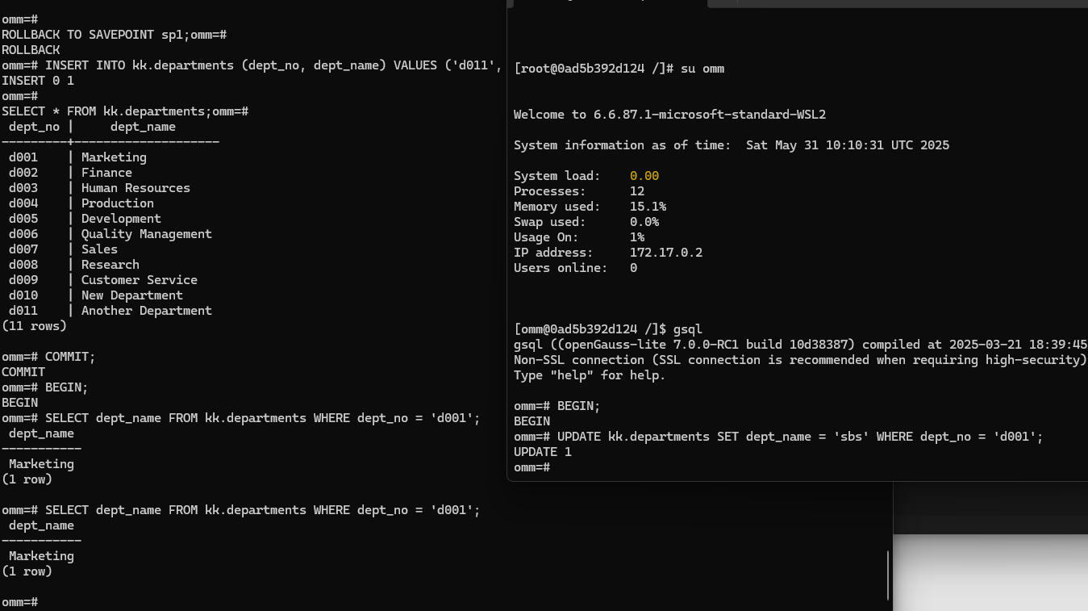
b) READ COMMITTED 下会发生不可重复读。
语句顺序为：

事务A：
```sql
BEGIN;
SELECT dept_name FROM kk.departments WHERE dept_no = 'd001';
```
事务B：
```sql
BEGIN;
UPDATE kk.departments SET dept_name = 'sbs' WHERE dept_no = 'd001';
COMMIT;
```
事务A：
```sql
SELECT dept_name FROM kk.departments WHERE dept_no = 'd001';
COMMIT;
```
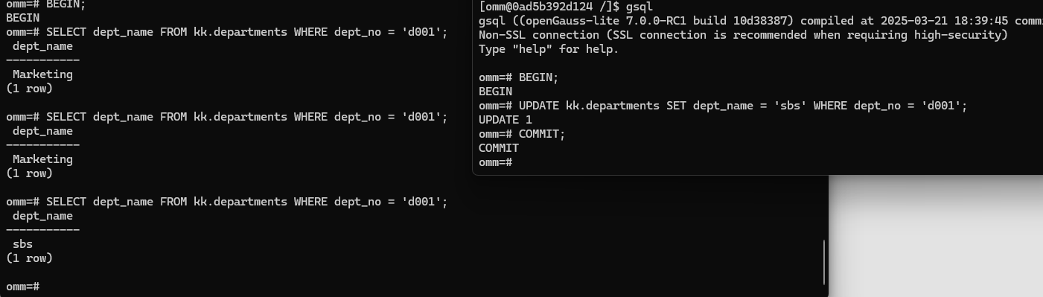
c) 设置隔离级别 REPEATABLE READ，解决不可重复读问题。
语句顺序为：
事务A：
```sql
BEGIN TRANSACTION ISOLATION LEVEL REPEATABLE READ;
SELECT dept_name FROM kk.departments WHERE dept_no = 'd001';
```
事务B：
```sql
BEGIN;
UPDATE kk.departments SET dept_name = 'wwwwwwwww' WHERE dept_no = 'd001';
COMMIT;
```
事务A：
```sql
SELECT dept_name FROM kk.departments WHERE dept_no = 'd001';
COMMIT;
```

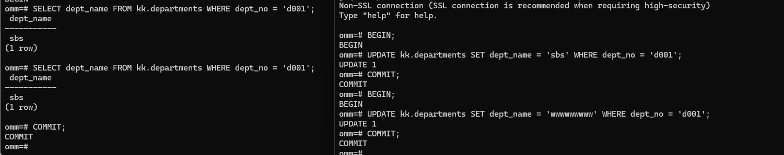
三种情况均得到验证。
在 openGauss 中，使用物理备份工具和逻辑备份工具：
1）逻辑备份 employ 数据库，以目录形式输出到 /home/omm/logic/team。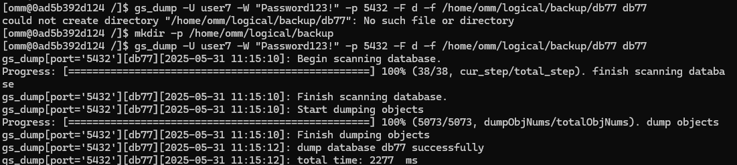
2）逻辑备份 employees 员工表，以自定义形式输出到 /home/omm/logic/employees.dump。 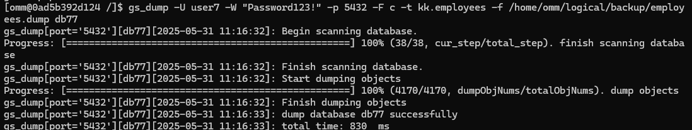
3）对 openGauss 的所有数据库数据进行一次性逻辑备份，并且以文本形式输出到
/home/omm/logic/database.bak。
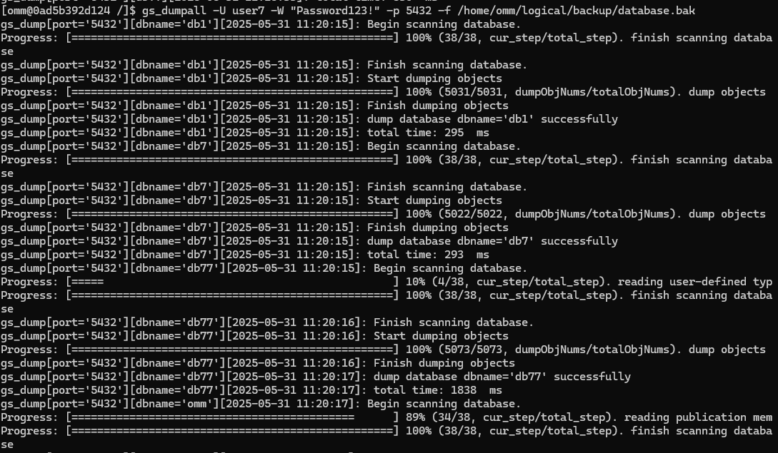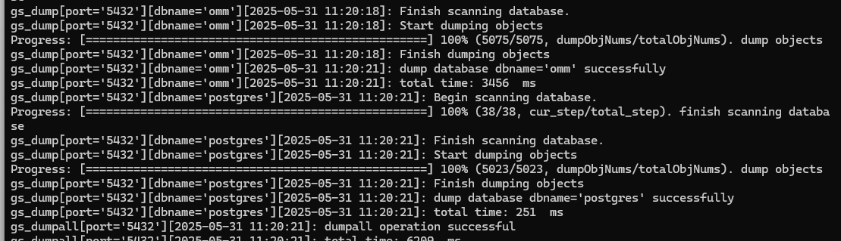
4）将 1）导出的 employ 数据库目录恢复成原本的数据库。【先将数据库删除】 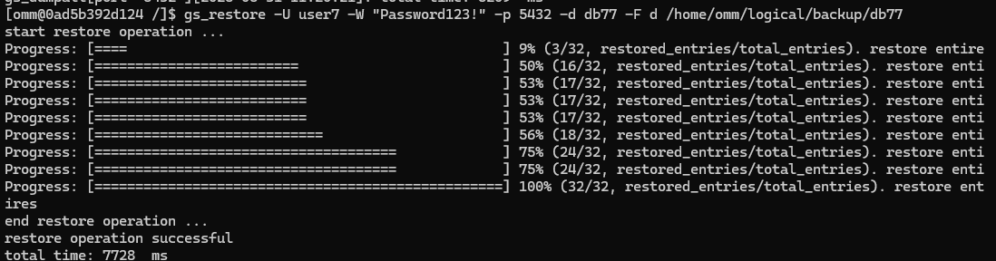
5）将 1）导出的 emoloyees 员工表导入 employ 数据库中。【先将表删除】 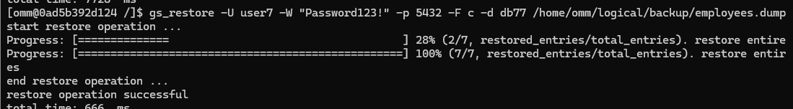
6）将 employ 数据库进行全量物理备份，输出到目录 /home/omm/physic/gs_bak。
【注意先初始化备份目录、添加备份实例】 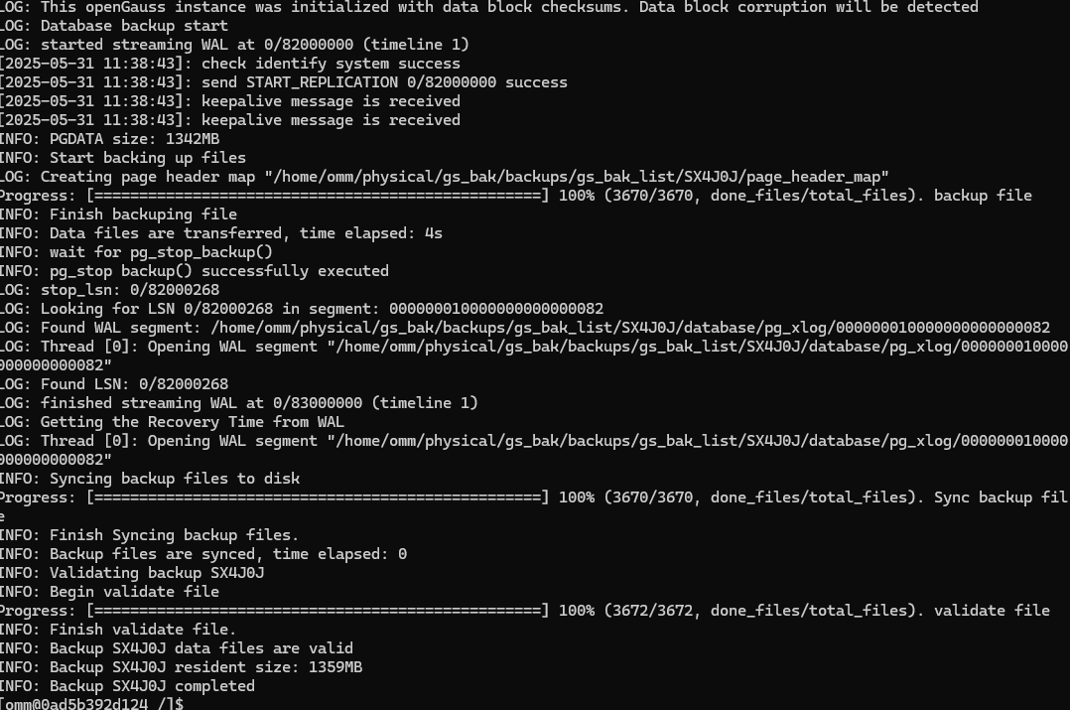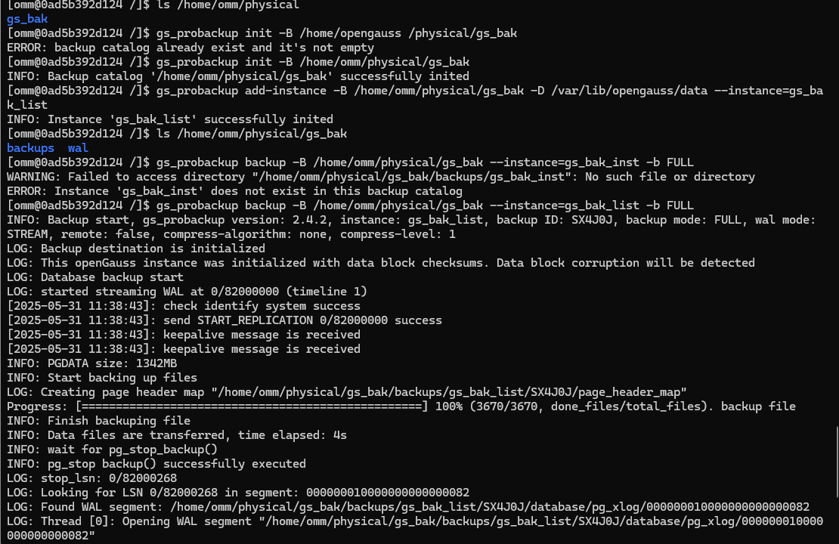
7）将 employ 数据库进行增量物理备份，输出到目录 /home/omm/physic/gs_bak。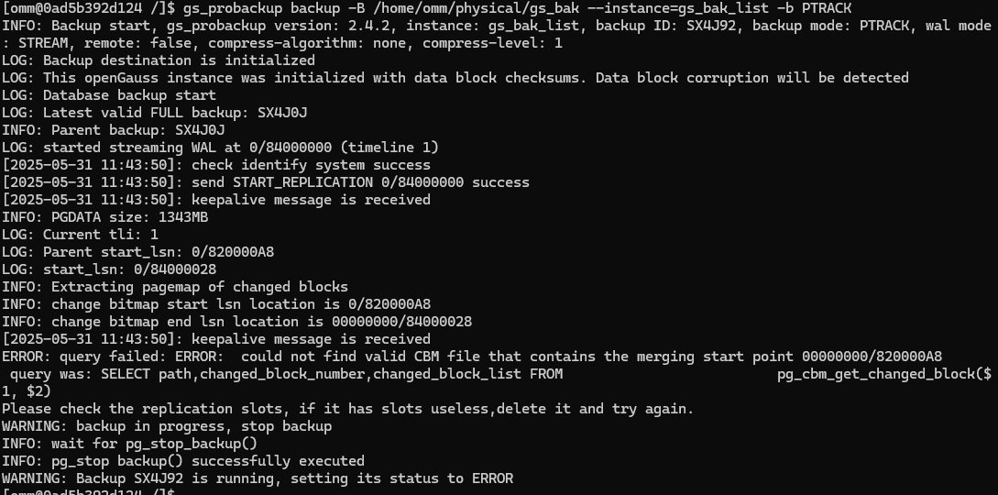
8）对 employ 数据库进行增量恢复。【先将整个数据库目录删除】

实验问题以及解决过程
- 在数据备份过程中出现对/home/openGauss文件夹无权限的情况。
解决方案：
查询发现，实验指导书用的是旧版openGauss，而非实验六中要求更新的新版openGauss，而新版openGauss的管理员是omm。使用用户omm登录，并对/home/omm文件夹进行操作，成功完成了实验。

五、实验总结
通过本次实验，我全面掌握了数据库事务管理和备份恢复的核心技术。在事务操作部分，深入理解了ACID特性的实现机制；在备份恢复部分，掌握了多种备份策略和恢复技术。这些知识和技能不仅加深了我对数据库系统工作原理的理解，也大大提升了实际运维能力。
实验过程中遇到的权限问题、备份失败等情况，让我认识到数据库管理需要严谨的态度和细致的工作方式。

附录：题目与语句
## （1）
在 employees 表中，为员工 emp_no 为 10003 的员工新增一条工作经历记录到 dept_emp
表，同时在 titles 表中为其添加一个新的职位记录。请编写一个事务，确保这两个操作要么
都成功提交，要么都不生效，并通过 SELECT 给出事务提交前后查询相关数据的 SQL 语句
及预期结果。
```sql
-- 事务前数据验证
SELECT * FROM kk.dept_emp WHERE emp_no = 10003;
SELECT * FROM kk.titles WHERE emp_no = 10003;

-- 开始事务
BEGIN;

-- 向dept_emp表插入新记录
INSERT INTO kk.dept_emp (emp_no, dept_no, from_date, to_date)
VALUES (10003, 'd005', '2025-01-01', '2025-12-31');

-- 向titles表插入新记录
INSERT INTO kk.titles (emp_no, title, from_date, to_date)
VALUES (10003, 'wsp Engineer', '2025-01-01', '2025-12-31');

-- 提交事务（确保两个操作同时生效）
COMMIT;

-- 事务后数据验证
SELECT * FROM kk.dept_emp WHERE emp_no = 10003;
SELECT * FROM kk.titles WHERE emp_no = 10003;
```

## （2）
需要完成一个事务，要对 salaries 表中 emp_no 为 10001 的员工薪资进行调整，先将
薪资提高 20%，然后模拟一个错误操作（如将 to_date 设置为一个不合理的过去时间），使
用事务回滚确保数据库数据不受错误操作影响。请编写完整的事务代码，并给出事务回滚前
后查询该员工薪资数据的 SQL 语句及预期结果。

```sql
SELECT * FROM kk.salaries WHERE emp_no = 10001;
-- 开始事务
BEGIN;

UPDATE kk.salaries
SET salary = salary * 1.2
WHERE emp_no = 10001 AND to_date = '9999-01-01';

SAVEPOINT s1;

UPDATE kk.salaries
SET to_date = '9988-01-01'
WHERE emp_no = 10001 AND to_date = '9999-01-01';

ROLLBACK TO SAVEPOINT s1;

-- 事务后数据验证
SELECT * FROM kk.salaries WHERE emp_no = 10001;

COMMIT;
```

## （3）
在 departments 表中，要对部门信息进行一系列操作。首先插入一个新部门记录，设置
保存点；接着尝试修改一个不存在的部门编号（模拟错误操作）；然后回滚到保存点，再插
入另一个新部门记录，最后提交事务。请编写完整的事务代码，并给出各个关键步骤（设置
保存点、回滚到保存点、提交事务）前后查询 departments 表数据的 SQL 语句及预期结果。

```sql
-- 开始事务
BEGIN;

SELECT * FROM kk.departments;

INSERT INTO kk.departments (dept_no, dept_name) VALUES ('d010', 'New Department');

SAVEPOINT sp1;

UPDATE kk.departments
SET dept_name = 'Invalid Update'
WHERE dept_no = 'd999';

SELECT * FROM kk.departments;

ROLLBACK TO SAVEPOINT sp1;

-- 插入第二个新部门
INSERT INTO kk.departments (dept_no, dept_name) VALUES ('d011', 'Another Department');

SELECT * FROM kk.departments;
-- 提交事务
COMMIT;

```
## （4）
基于 employ 数据库，设置两个用户连接，同时并发对同一个数据库（employ 数据库）
进行操作，设置实验进行下列验证：
a）READ COMMITTED（默认级别）下不会发生脏读。
事务A：
```sql
BEGIN;
SELECT dept_name FROM kk.departments WHERE dept_no = 'd001';
```

事务B：
```sql
BEGIN;
UPDATE kk.departments SET dept_name = 'sbs' WHERE dept_no = 'd001';
```

事务A：
```sql
SELECT dept_name FROM kk.departments WHERE dept_no = 'd001';
COMMIT;
```

b) READ COMMITTED 下会发生不可重复读。

事务A：
```sql
BEGIN;
SELECT dept_name FROM kk.departments WHERE dept_no = 'd001';
```

事务B：
```sql
BEGIN;
UPDATE kk.departments SET dept_name = 'sbs' WHERE dept_no = 'd001';
COMMIT;
```

事务A：
```sql
SELECT dept_name FROM kk.departments WHERE dept_no = 'd001';
COMMIT;
```
c) 设置隔离级别 REPEATABLE READ，解决不可重复读问题。

事务A：
```sql
BEGIN TRANSACTION ISOLATION LEVEL REPEATABLE READ;
SELECT dept_name FROM kk.departments WHERE dept_no = 'd001';
```

事务B：
```sql
BEGIN;
UPDATE kk.departments SET dept_name = 'wwwwwwwww' WHERE dept_no = 'd001';
COMMIT;
```

事务A：
```sql
SELECT dept_name FROM kk.departments WHERE dept_no = 'd001';
COMMIT;
```
CREATE USER user7 WITH PASSWORD 'Password123!';
CREATE DATABASE db77 OWNER user7;
## 在 openGauss 中，使用物理备份工具和逻辑备份工具：
### 1）逻辑备份 employ 数据库，以目录形式输出到 /home/omm/logic/team。
gs_dump -U user7 -W "Password123!" -p 5432 -F d -f /home/omm/logical/backup/db77 db77
### 2）逻辑备份 employees 员工表，以自定义形式输出到 /home/omm/logic/employees.dump。
gs_dump -U user7 -W "Password123!" -p 5432 -F c -t kk.employees -f /home/omm/logical/backup/employees.dump db77
### 3）对 openGauss 的所有数据库数据进行一次性逻辑备份，并且以文本形式输出到 /home/omm/logic/database.bak。
gs_dumpall -U user7 -W "Password123!" -p 5432 -f /home/omm/logical/backup/database.bak
### 4）将 1）导出的 employ 数据库目录恢复成原本的数据库。【先将数据库删除】
gs_restore -U user7 -W "Password123!" -p 5432 -d db77 -F d /home/omm/logical/backup/db77
### 5）将 1）导出的 emoloyees 员工表导入 employ 数据库中。【先将表删除】
gs_restore -U user7 -W "Password123!" -p 5432 -F c -d db77 /home/omm/logical/backup/employees.dump
### 6）将 employ 数据库进行全量物理备份，输出到目录 /home/opengauss/physic/gs_bak。 【注意先初始化备份目录、添加备份实例】
gs_probackup init -B /home/omm/physical/gs_bak
gs_probackup add-instance -B /home/omm/physical/gs_bak -D /var/lib/opengauss/data --instance=gs_bak_list
gs_probackup backup -B /home/omm/physical/gs_bak --instance=gs_bak_list -b FULL
### 7）将 employ 数据库进行增量物理备份，输出到目录 /home/opengauss/physic/gs_bak。
ALTER SYSTEM SET enable_cbm_tracking=on;
gs_probackup backup -B /home/omm/physical/gs_bak --instance=gs_bak_list -b PTRACK
### 8）对 employ 数据库进行增量恢复。【先将整个数据库目录删除】
gs_probackup restore -B /home/omm/physical/gs_bak --instance=gs_bak_list -i SX4J92

